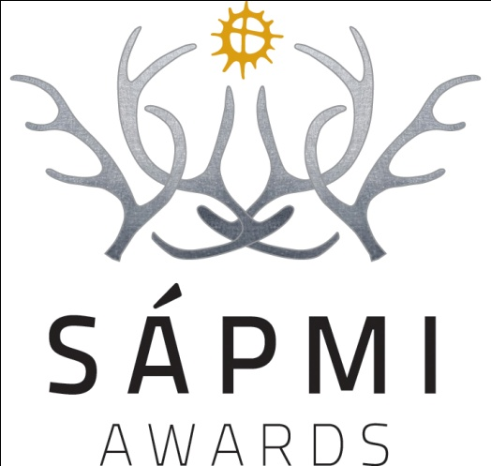 Pressmeddelande 2012-04-05

Nomineringar pågår - festplatsen till Sápmi awards vald
98 nomineringar till Sápmi awards – och bara nio dagar kvar innan chansen att föreslå en kandidat som kan vinna 100.000 kronor är över. Finalen avgörs i Jokkmokk vid stranden av Dálvvadisjaure i midnattsolens sken med galamiddag, artister och buffémingel.

Nästan 100 personer har nominerats till tävlingarna vid den stora galan Sápmi awards – hittills.
- Vi är både stolta och glada att kunna presentera 98 nomineringar som kommit från Sverige, Norge och Finland. Och då är nomineringsförfarandet ännu inte slutfört, säger Lars-Anders Baer, kommunikatör vid Sápmi awards.

Den 14 april är sista chansen att föreslå någon kandidat till kategorierna: ung skicklig renskötare, vital samtida musik i Sápmi, Duodji, konst och design samt bästa samiska kock. Förutom äran består priset av 100.000 kronor till vinnaren som delas ut under pompa och ståt vid finalen i Jokkmokk den 15-16 juni där finalisterna tävlar mot varandra. Kock ställs mot kock för att visa prov på samisk matlagningskonst och samtliga finalisters kunskaper visas upp på olika vis. Det blir utställningar, aktiviteter och arrangemang för alla.

Festplatsen är vald och artister är bokade
Klart är att en av de mest framstående samiska artisterna, Sofia Jannok, som tog SVT:s publik med storm i programserien Sápmi sessions och det norsk-samiska bandet Rolffa som vann 2011 års Sámi grand prix uppträder under Sápmi awards. Förutom en stor scen i festområdet och en stor lavvu som rymmer kring 1000 personer blir det också en clubscen vid stranden av Dálvvadisjaure. Fredag den 15 juni hålls semifinalerna som avslutas med stor galamiddag och underhållning i tältkåtan.

Pristutdelning med stor fest
Först lördag den 16 juni avslöjas vinnarna i de fyra kategorierna Biebmu lea eallin (traditionell matkonst och matkunskap), Dávastus Dálvádis (vital samtida musik i Sápmi), Nuorra boazodoalli (ung kunnig renskötare i Sápmi) samt Dáidda, duodji ja designe ( Duodji, konst och design). Då börjar den stora festen med buffémingel, artister och underhållning som hyllar och värnar det samiska kulturarvet i midnattsolens sken.
Dagtid är det fritt inträde till olika aktiviteter, arrangemang, utställningar, seminarier, lek och tävlingar för barn. Kvällstid finns biljetter att köpa vid entrén till festplatsen – nära till ortens bekvämligheter men ändå mitt i naturen. Program kommer senare.
Mer information finns via: www.sapmiawards.se

